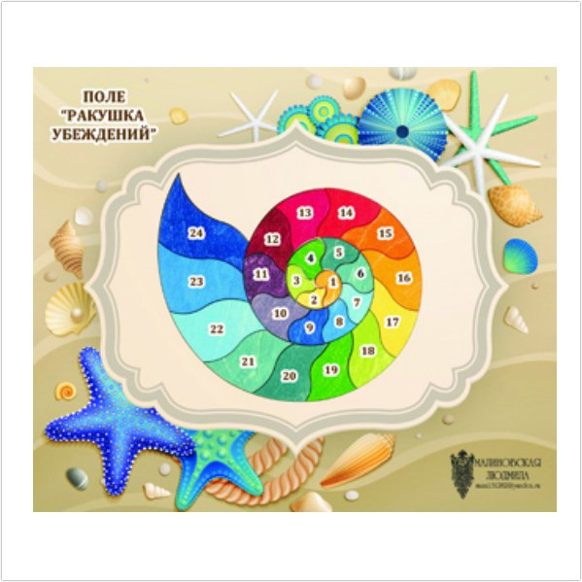
Автор Л.Малиновская
ПСИХОЛОГИЧЕСКАЯ ИГРА «РАКУШКА УБЕЖДЕНИЙ»
— это экологичный инструмент психолога, коуча, бизнес-тренера или специалиста помогающей профессии, цель которого выявление и трансформирование мешающих убеждений.
Комплектация игры:
1.Игровое поле 60 смх74 см
2. Карточки с вопросами – 24 шт
3. Карточки-инструкции для ведущего – 2 шт
4. Кубик D6
5.Фишки участников – 12 шт
Игра помогает:
— изучить убеждения в более чем 20 сферах жизни человека;
— выявить вредоносные убеждения, чтобы впоследствии проработать их;
— переосмыслить имеющиеся убеждения;
— осознать какое поведение и какие последствия следуют за убеждением;
— понять как убеждение отражается на эмоциях, восприятии и психосоматике;
— осознать влияние убеждения на себя и других;
— проанализировать безопасно ли убеждение и сопоставить ту «цену», которую приходиться «платить» за убеждение и выгоды от него;
— найти приемлемую и экологичную альтернативу мешающему убеждению.
Длительность игры: 3 — 4 часа
Игру можно использовать с участниками старше 14 лет
Количество участников: от 1 до 6 человек (в рамках терапевтической группы, фестиваля или тренинга возможно участие до 12 человек)
Людмила Малиновская: психолог, коуч, автор ПСИХОЛОГИЧЕСКИХ ИГР (психологической игры об отношениях, любви и браке «Сила притяжении», игры-трансформации «Женский круг», игры-тренинга «Древо родовых сценариев», психологической игры «Ракушка убеждений», психологической бизнес-игры «12 вал», коучинговой игры «Ключи судьбы») И МЕТОДИК (Остров, Радужные семейные шахматы, Витражи), бизнес-тренер, HR-консультант.

